



**GYAKORLATI TANÍTÁS**

**NAPLÓ**

**TARTALOMJEGYZÉK**

Tartalomjegyzék 2

Gyakorlati tanításon résztvevő tanuló jellemzése 3

**VIZSGA ANYAG** 4

**F-dúr Skála** 4

F-dúr Terc 5

F-dúr Hármashangzat 5

F-dúr Domináns szeptim 5

**Etűdök** 6

Bogár István: Andantino 6

Soussmmann: Allegretto 6

W.Popp Tempo di Valse 6

**Előadási darab:**

J.B. Loeillet C-dúr Sonáta I. tétel 7

**Tanítási óra:**

1. óra 8
2. óra 9
3. óra 10
4. óra 11
5. óra 12
6. óra 13
7. óra 14
8. óra 15
9. óra 16
10. óra 17
11. óra 18
12. óra 19
13. óra 20
14. óra 21
15. óra 21
16. Jegyzőkönyv a gyakorlati tanításhoz**:** 22

**GYAKORLATI TANÍTÁSON RÉSZTVEVŐ HALLGATÓ JELLEMZÉSE**

**VIZSGA ANYAG**

**F-dúr Skála**

F-dúr Skála

Két oktávon keresztül lassan kötve

F-dúr Skála

Két oktávon keresztül lassan ütve

F-dúr Skála

Két oktávon keresztül gyorsan kötve

F-dúr Skála

Két oktávon keresztül gyorsan ütve

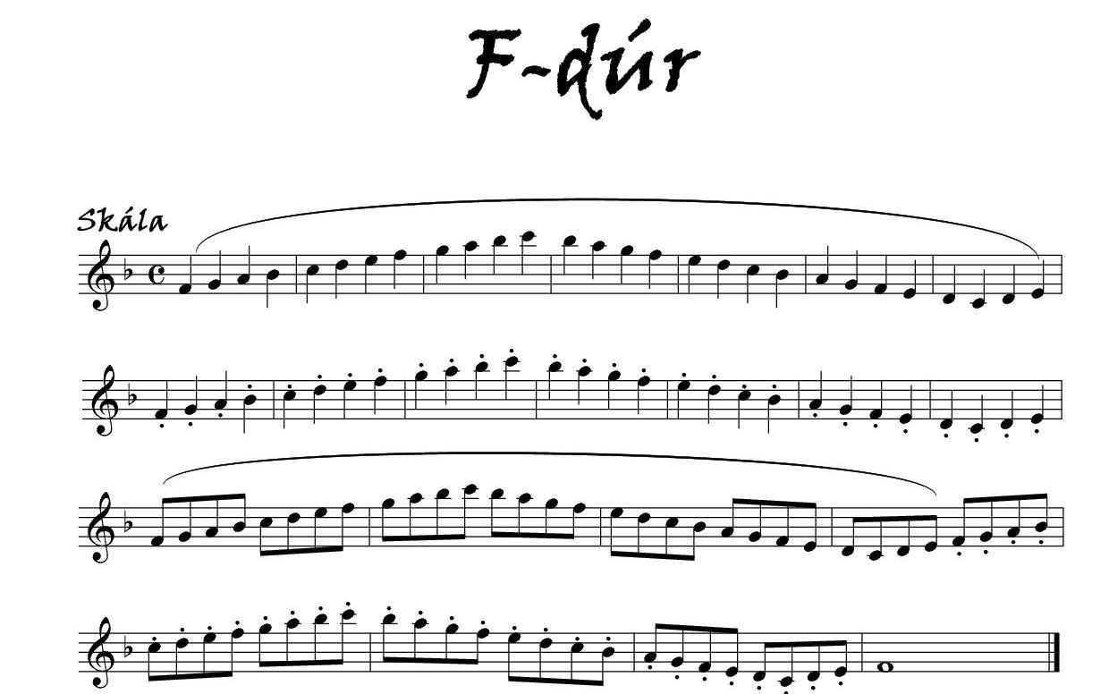

F-dúr Skála tercmenet

Két oktávon keresztül lassan ütve

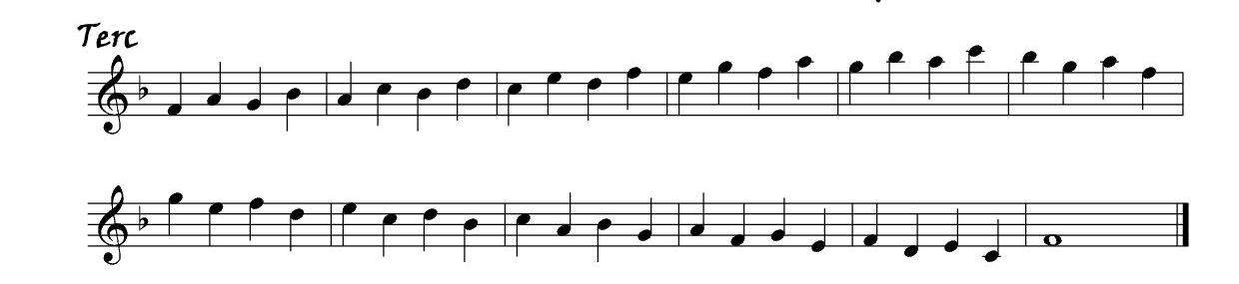

F-dúr Skála hármashangzat

Két oktávon keresztül lassan ütve

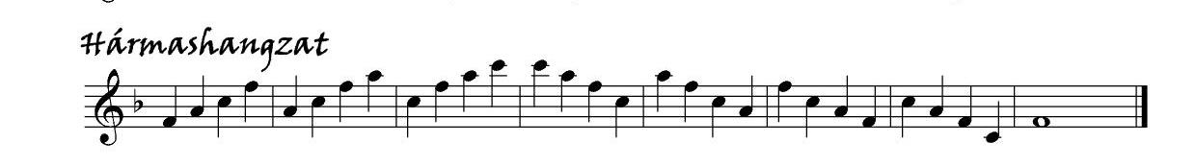

F-dúr Skála domináns szeptim

Két oktávon keresztül lassan ütve

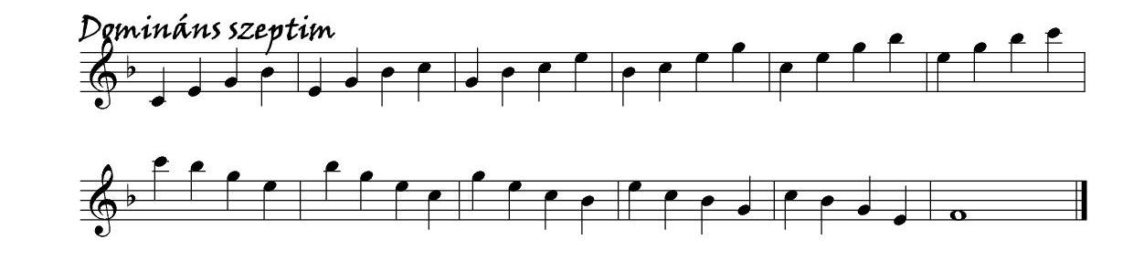

**Perényi Éva, Perényi Péter: 222. Etűd szaxofonra**

Gyakorlatok található a kötettben, terjedelme 48. oldal. Az alapfokú művészetoktatás tantervi programjában szereplő kiadvány.A kötet anyagát a közreadók mintegy 600 év muzsikájából több mint 60 szerző elsősorban pedagógiai műveiből válogatták. A darabok nehézségi sorrendben követik egymást, a könnyebbek már a tanulás első évében játszhatók. Az egymást követő, különböző karakterű, váltakozó hangnemű, metrumú, tempójú etűdök és szemelvények mindig más és más feladatra összpontosítanak.

Perényi 222. Etűdből az 1.-es gyakorlat. **Bogár István Andantino**

Az etűd során a kötőívek, a hangindítás és a hangok értékének pontossága és eljátszása a cél. Vigyázzunk, hogy jó tempót válasszunk, és azt végig tudjuk tartani.

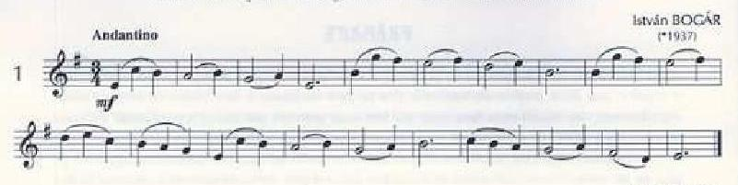

Perényi 222. Etűdből az 4.-es gyakorlat. **Soussmmann: Allegretto**

A gyakorlatnál fontosnak fogom tarom, hogy a növendék az ütés és kötést pontosan betartsa. Dinamikai előírások a crersendó és decresendót megvalósítása.

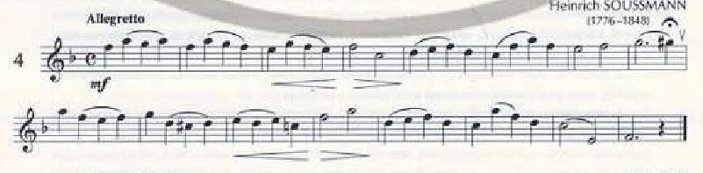

Perényi 222. Etűdből az 5.-es gyakorlat **W.Popp Tempo di Valse**

¾-es ütem lüktetés megismertetése és hangszeren való játéka.

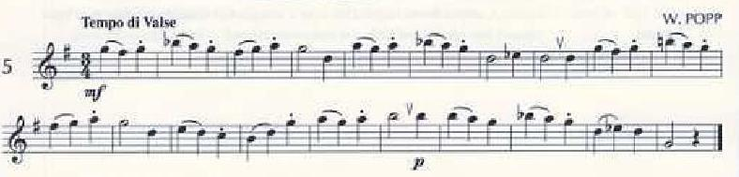

**Előadási darab:**

J.B. Loeillet C-dúr Sonáta I. tétel. Nagyon fontosnak tartom a zongorakíséretes játékot. A növendékek szeretetik a társas zenélést. A darabnál felhívom a növendék figyelmét a szerző által megadott tempójelzésre, dinamikára, díszítésekre, kötőívek betartására. Beszélek a maga a sonátáról és a szerzőről és a korszakról.

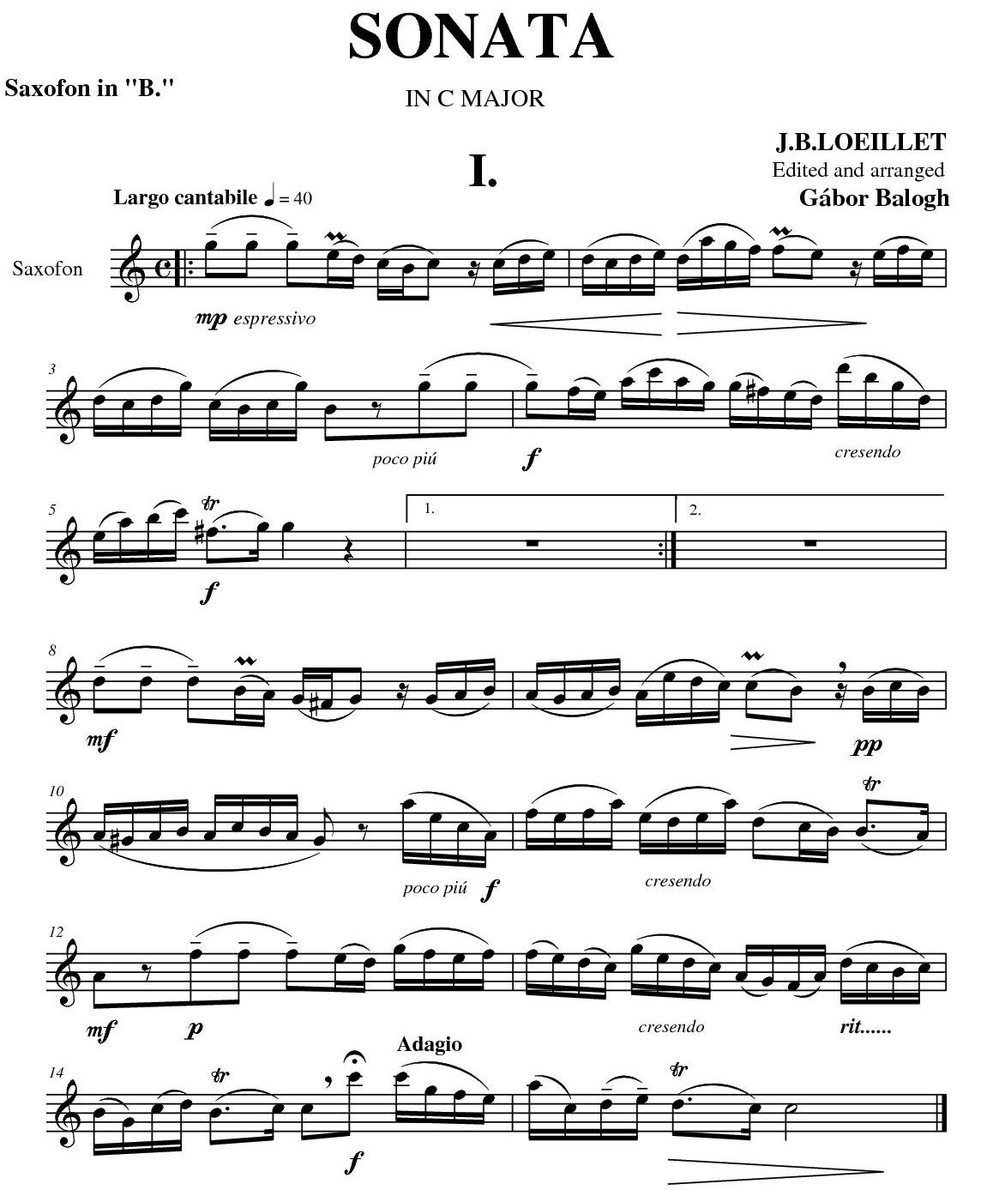

**1. tanítási óra**

Tanítás időpontja:

Hallgató neve:

Vezetőtanár neve:

Növendék neve,

(akinél a hospitálást végezte)

**Az óra anyaga, tematikája:**

**2. tanítási óra**

Tanítás időpontja:

Hallgató neve:

Vezetőtanár neve:

Növendék neve,

(akinél a hospitálást végezte)

**Az óra anyaga, tematikája:**

**3. tanítási óra**

Tanítás időpontja:

Hallgató neve:

Vezetőtanár neve:

Növendék neve,

(akinél a hospitálást végezte)

**Az óra anyaga, tematikája:**

**4. tanítási óra**

Tanítás időpontja:

Hallgató neve:

Vezetőtanár neve:

Növendék neve,

(akinél a hospitálást végezte)

**Az óra anyaga, tematikája:**

**5. tanítási óra**

Tanítás időpontja:

Hallgató neve:

Vezetőtanár neve:

Növendék neve,

(akinél a hospitálást végezte)

**Az óra anyaga, tematikája:**

**6. tanítási óra**

Tanítás időpontja:

Hallgató neve:

Vezetőtanár neve:

Növendék neve,

(akinél a hospitálást végezte)

**Az óra anyaga, tematikája:**

**7. tanítási óra**

Tanítás időpontja:

Hallgató neve:

Vezetőtanár neve:

Növendék neve,

(akinél a hospitálást végezte)

**Az óra anyaga, tematikája:**

**8. tanítási óra**

Tanítás időpontja:

Hallgató neve:

Vezetőtanár neve:

Növendék neve,

(akinél a hospitálást végezte)

**Az óra anyaga, tematikája:**

**9. tanítási óra**

Tanítás időpontja:

Hallgató neve:

Vezetőtanár neve:

Növendék neve,

(akinél a hospitálást végezte)

**Az óra anyaga, tematikája:**

**11. tanítási óra**

Tanítás időpontja:

Hallgató neve:

Vezetőtanár neve:

Növendék neve,

(akinél a hospitálást végezte)

**Az óra anyaga, tematikája:**

**12. tanítási óra**

Tanítás időpontja:

Hallgató neve:

Vezetőtanár neve:

Növendék neve,

(akinél a hospitálást végezte)

**Az óra anyaga, tematikája:**

**13. tanítási óra**

Tanítás időpontja:

Hallgató neve:

Vezetőtanár neve:

Növendék neve,

(akinél a hospitálást végezte)

**Az óra anyaga, tematikája:**

**14. tanítási óra**

Tanítás időpontja:

Hallgató neve:

Vezetőtanár neve:

Növendék neve,

(akinél a hospitálást végezte)

**Az óra anyaga, tematikája:**

**15. tanítási óra**

Tanítás időpontja:

Hallgató neve:

Vezetőtanár neve:

Növendék neve,

(akinél a hospitálást végezte)

**Az óra anyaga, tematikája:**

**JEGYZŐKÖNYV**